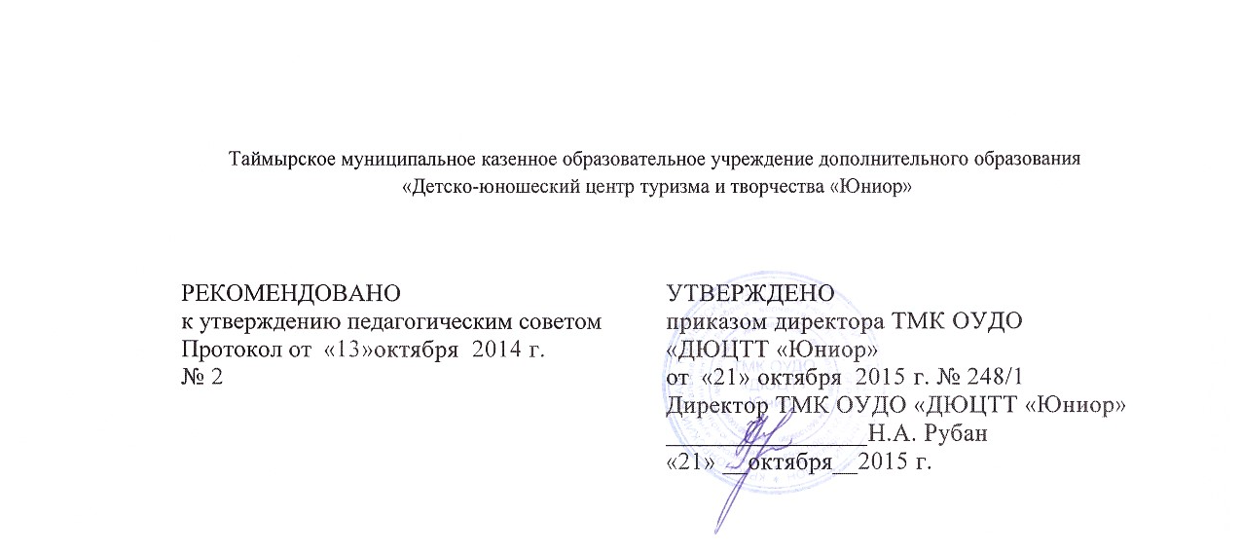

ПОЛОЖЕНИЕ
о ПЕДАГОГИЧЕСКОМ СОВЕТЕ
Таймырского муниципального казенного образовательного учреждения дополнительного образования «Детско-юношеский центр туризма и творчества «Юниор»

- Общие положения
  - Настоящее Положение устанавливает порядок организации и содержание деятельности педагогического совета (далее – педсовет) ТМК ОУДО «ДЮЦТТ «Юниор» (далее – Центр), разработано в соответствии с Законом РФ «Об образовании» (от 29.12.2012 г., № 273-ФЗ, ст.26, п.4), Порядком организации и осуществления образовательной деятельности по дополнительным общеобразовательным программам (утв. приказом Министерства образования и науки РФ от 9 ноября 2018 г. № 196) и Уставом Центра.
  - Педсовет – это коллегиальный орган управления, объединяющий педагогических работников Центра, созданный с целью реализации права педагогических работников на участие в управлении учреждениям и обсуждении вопросов, относящихся к деятельности Центра, повышения эффективности образовательного процесса, содействия повышению профессионального мастерства, творческого роста и статуса педагогических работников.
  - Членами педсовета являются: директор и его заместители, педагоги дополнительного образования, педагоги-организаторы, методисты, педагоги-психологи, концертмейстеры. На заседаниях педсовета могут присутствовать с правом совещательного голоса и иные работники организации.
  - К работе педсовета могут привлекаться родители (законные представители учащихся), учащиеся, представители общественности и другие заинтересованные лица.
  - Положение рассматривается педсоветом и утверждается приказом директора Центра.
  - В своей деятельности педсовет руководствуется законодательством Российской Федерации, нормативными и программными документами Министерства образования и науки Российской Федерации, Министерства образования и науки Красноярского края, Уставом Центра и настоящим Положением.

- Основные функции и компетентности педагогического совета
  - Основными функциями педагогического совета являются:
- Реализация в Центре государственной политики в области образования: определение основных направлений, общей стратегии и путей развития и совершенствования воспитательной и образовательной деятельности Центра.
- Контроль за выполнением Устава и других локальных актов Центра, регламентирующих образовательный процесс.
- Ориентация деятельности педагогического коллектива на совершенствование образовательного процесса.
- Мобилизация усилий педагогических работников на повышение качества образовательного процесса, удовлетворение образовательных потребностей учащихся, развитие их способностей и интересов.
- Внедрение в практику работы педагогических работников достижений педагогической науки и передового педагогического опыта.
- Представление интересов Центра в государственных и общественных органах.
2.2 К компетенции Педагогического совета относятся вопросы:
- анализа, оценки и планирования образовательного процесса Центра, объёма и качества умений и навыков учащихся;
- организации воспитательной и методической работы;
- инспектирования и контроля образовательного процесса;
- содержания и качества дополнительных образовательных услуг;
- содержания образовательных программ и учебных планов, а также изменений и дополнений к ним;
- обсуждения и утверждения планов работы, концепции, программы развития Центра, локальных актов Центра.
- разработки, апробации, экспертизы и применения педагогическими работниками новых педагогических и воспитательных технологий, форм и методов работы, средств обучения и контроля;
- организации жизнедеятельности Центра, санитарно-гигиенического режима, охраны труда и здоровья;
- рассмотрения и выдвижения кандидатур педагогических работников на присвоение им специальных званий, награждение государственными и отраслевыми наградами;
- повышения квалификации кадров, организация научно-методической и опытно-экспериментальной работы;
- итоговой аттестации учащихся, допуска к итоговой аттестации, переводе учащихся, выдаче документов об образовании, награждении учащихся за успехи в обучении.

- Организация работы педагогического совета
3.1 Заседания педсовета проводятся по мере необходимости, но не реже одного раза в год.
3.2 Педсовет работает по плану, являющемуся составной частью плана работы Центра.
3.3 Время, место и повестка дня очередного заседания педсовета сообщаются членам не позднее, чем за две недели до дня его проведения.
3.4 Председателем педсовета является директор Центра, в случае его отсутствия заместитель директора по учебно-воспитательной работе либо назначенное приказом лицо, исполняющее его обязанности.
3.5 Протоколы заседаний педсовета ведет секретарь педсовета, выбранный из числа педагогических работников Центра решением педсовета сроком на два года. Секретарь назначается приказом директора Центра.
3.6 Педсовет вправе принимать решения, если на его заседании присутствовало не менее 2/3 от числа основных работников Центра, и иных членов педсовета Центра.
3.7 Решения принимаются простым большинством голосов членов педсовета, присутствующих на заседании. В случае равенства голосов решающим является голос председателя. В случае несогласия председателя с решением педагогического совета, он выносит вопрос на рассмотрение на общее собрании трудового коллектива или наблюдательного совета Центра.
3.8 Решения педагогического совета носят обязательный характер для всех участников образовательного процесса Центра.
3.9 Председатель ведет заседания педагогического совета, организует делопроизводство, контролирует соответствие решений педагогического совета, имеет право наложить вето на решения в случаях их противоречия действующему законодательству, Уставу центра, другим локальным нормативно-правовым актам Центра.
3.10 Свою деятельность члены педагогического совета осуществляют в свободное от академической нагрузки (занятий) время, в соответствии с утвержденным планом работы и циклограммой.
3.11 Для подготовки и проведения педагогического совета могут создаваться временные творческие коллективы.
3.12 Организацию выполнения решений педсовета осуществляет директор Центра и ответственные лица, указанные в решениях совета и назначенные приказом (протоколом поручений) директора Центра. Результаты этой работы сообщаются членам педсовета на последующих его заседаниях.
- Документация педсовета
4.1 Решения педсовета оформляются в книге протоколов. В протоколе фиксируется ход обсуждения вопросов, выносимых на педсовет, предложения и замечания членов педсовета. Протоколы подписываются председателем и секретарем педсовета.
4.2 Ответственность за делопроизводство возлагается на секретаря педсовета.
4.3 Нумерация протоколов ведется от начала учебного года.
4.4 Книга протоколов педсовета нумеруется постранично, прошнуровывается, скрепляется печатью образовательной организации.
4.5 Протоколы заседаний педсовета хранятся у директора Центра и передаются по акту.
- Права и ответственность педсовета
5.1 В соответствии со своей компетенцией, установленной настоящим Положением, педсовет имеет право:
- обращаться к администрации и другим коллегиальным органам управления Центра, в иные организации и получать информацию по результатам рассмотрения обращений; приглашать на свои заседания учащихся и их законных представителей по представлениям педагогов дополнительного образования, любых специалистов для получения квалифицированных консультаций;
- разрабатывать настоящее Положение и другие локальные акты Центра, вносить в них дополнения и изменения; критерии оценивания результатов обучения; требования к программам, проектам, к исследовательским работам;
- давать разъяснения и принимать меры по рассматриваемым обращениям, по соблюдению локальных актов Центра;
- рассматривать и рекомендовать к утверждению директором Центра координационные планы работ; планы работ профессиональных общественных объединений, учебный план, дополнительные общеобразовательные программы, план график, программу деятельности Центра;
- рекомендовать к публикации разработки работников Центра, представителей Центра для участия в профессиональных конкурсах.
5.2 Педагогический совет несет ответственность за:
- выполнение плана своей работы;
- соответствие принятых решений действующему законодательству и локальным актам Центра;
- выполнение принятых решений и рекомендаций;
- результаты воспитательной и образовательной деятельности;
- бездействие при рассмотрении обращений.
- Заключительные положения
6.1 При необходимости в настоящее положение могут быть внесены изменения и дополнения.
6.2 Все вносящиеся изменения и дополнения подлежат обязательному обсуждению и утверждению на заседании педсовета Центра.
6.3 Изменения и дополнения в настоящее положение действуют с момента их утверждения приказом директора Центра.

ИНФОРМАЦИОННЫЙ ЛИСТ
Разработано
Должность | ФИО | Подпись | Дата
Методист | Давыдова Т.А. |  | 10 октября 2014 г.

ИЗМЕНЕНИЯ И ДОПОЛНЕНИЯ
Должность | ФИО | Причина | Дата
Методист | Давыдова Т.А. | Изменилось наименование организации | 15.10.2015 г
Методист | Давыдова Т.А. | Вступил в силу новый Приказ Министерства образования и науки РФ от 9 ноября 2018 г. № 196 | 27.02.2019 г.

